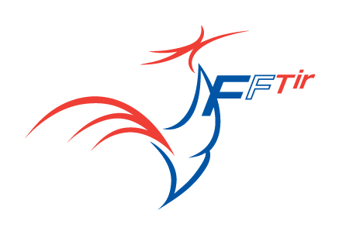

Formulaire de renonciation au droit à l’image

Je soussigné(e) ……………………………………………………….………………………………..
demeurant à …............................................................................................................….................................

...................................................................................................................….............................

...................................................................................................................................................

accorde à la Fédération Française de Tir l’autorisation irrévocable de publier les images (photos et vidéos) prises de moi-même durant les championnats et rencontres sportives qu’elle organise.

Ces images pourront être exploitées dans le cadre de promotion du Tir Sportif, sans limitation de temps. (Affiches, guides, produits de communication, exposition, publicité, Internet, etc.).
Je déclare avoir 18 ans ou plus et être compétent(e) à signer ce formulaire en mon propre nom. J’ai lu et compris toutes les implications de cette renonciation.

Fait à ………………….

Le ……………………..

Signature

